# Vedlegg 1 – Driftsbudsjett og regnskap for 2016 og driftsbudsjett for 2017

Linderudveien Huseierforening har delt opp regnskapet i

* **Driftsregnskap** og
* **Regnskap for ekstraordinært vedlikehold (vedlikeholdsfond)**.

I tabellene nedenfor vises driftsbudsjett og regnskap for 2016 og budsjett for 2017. Videre vises det balansen ved årets begynnelse og årets slutt for både drift og vedlikeholdsfond.

**Driftskonto – regnskap og budsjett 2016**

|  |  |  |  |  |
| --- | --- | --- | --- | --- |
| **Driftsbudsjett/regnskap** | **2016** | **2016** | | **2017** |
| **Budsjett** | **Regnskap** | **Avvik mot budsjett** | **Budsjett** |
| **Årsavgift drift/vedlikehold** | 520000,00 | 524500,00 | 4500,00 | 520000,00 |
| **Lading av elbil/hybrid** | 10000,00 | 8000,00 | -2000,00 | 10000,00 |
| **Purregebyr** |  | 100,00 | 100,00 |  |
| **Netto renteinntekter** | 200,00 | 49,00 | -151,00 | 200,00 |
| **Sum inntekter** | 530200,00 | 532649,00 | 2449,00 | 530200,00 |
| **Overført vedlikeholdsfond** | 156000,00 | 156000,00 | 0,00 | 156000,00 |
| **Elektrisitet** | 15000,00 | 15895,92 | 895,92 | 15000,00 |
| **Gatelys** | 32000,00 | 0,00 | -32000,00 | 65000,00 |
| **Måking/strøing** | 80000,00 | 85448,80 | 5448,80 | 85000,00 |
| **Forsikring** | 12500,00 | 3184,00 | -9316,00 | 14000,00 |
| **Garasje** | 6000,00 | 5363,00 | -637,00 | 6000,00 |
| **Canal Digital kabel tv** | 145000,00 | 145027,23 | 27,23 | 126000,00 |
| **Utearealer inkludert drift** | 40000,00 | 33405,48 | -6594,52 | 40000,00 |
| **Bankgebyrer** |  | 214,00 | 214,00 | 250,00 |
| **Diverse utgifter drift** | 22000,00 | 6708,00 | -15292,00 | 10000,00 |
| **Sum Kostnader** | 508500,00 | 451246,43 | -57253,57 | 517250,00 |
| **Driftsresultat** | 21700,00 | 81402,57 | 59702,57 | 12950,00 |

Faktura for gatelys 2016 fra Bærum kommune ble betalt i 2017. Kostnaden er overført til budsjett for 2017.

Forsikring av fellesgarasjen endret betalingsmønster fra årlig til kvartalvis.

Driftsregnskapet viser et positivt årsresultat på kr 81.402,57.

**Vedlikeholdsfond - regnskap og budsjett 2016**

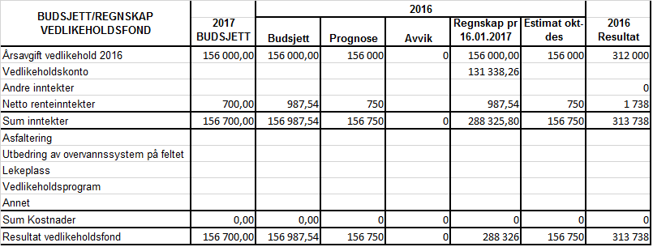

Vedlikeholdsfondet viser et positivt årsresultat på kr 156.750.

# Vedlegg 2 – Revisjonsrapport 2016

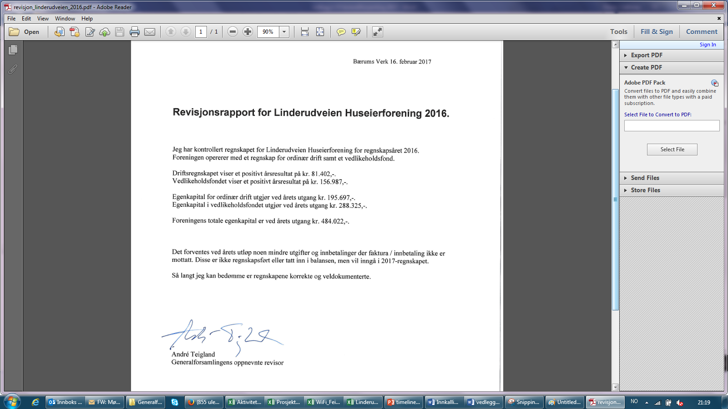

# Vedlegg 3 – Langsiktig vedlikeholdsbudsjett

# 

# Vedlegg 4 – Valg av styremedlemmer

Forslag til styre for 2017

Styreleder: Cathrine Olsen (84) (sitter på 3. år)

Kasserer: Henning Frisak (76) (Sitter på 2. år)

Styremedlemmer: Stein Julius Johansen (82) (Sitter på 3. år)

Jørn Buaas (91) (Sitter på 3. år)

Forslag til nytt styremedlem:

Styremedlem: Erik Platou (81)

# Vedlegg 5 – Vedtektsendringer

I forbindelse med endring av tidspunkt for generalforsamling, må vedtektenes tekst som omhandler dette endres.

Dagens tekst sier følgende:

*Ordinær generalforsamling innkalles hvert år tidligst 15. oktober og senest 15. november med minst 8 dagers, høyst 20 dagers varsel.*

# Styret foreslår at teksten endres til:

*Ordinær generalforsamling innkalles hvert år senest innen utgangen av februar, med minst 8 dagers, høyst 20 dagers varsel.*